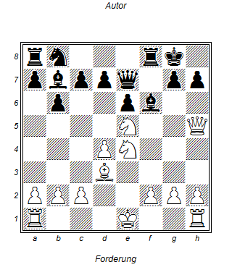

Eduard Laser gewinnt in 8 Zügen
- Dxh7+ KxD
- SxLf6 Doppelschach Kh6 (Kh8 Sg6++)
- Se5-g4+ Kg5
- H4+ Kf4
- G3+ Kf3
- Le2 Kg2
- Th2+ Kg1
- 0-0-0 und Matt, ein Damenopferfeuerwerk

